Statystyka lokalnego rynku pracy

Liczba osób bezrobotnych zarejestrowanych w Powiatowym Urzędzie Pracy w końcu października 2020 r. wyniosła 2317 osób. W ewidencji figurowało także 47 osób poszukujących pracy.
Szczegółowe dane dotyczące zmian w liczbie bezrobotnych w poszczególnych miesiącach 2020 r. przedstawia poniższy wykres.

Wykres 1. Liczba osób bezrobotnych na koniec października 2020 r.

Źródło: Opracowanie własne na podstawie danych ze sprawozdania MRPiPS-01 o rynku pracy.

W stosunku do października 2019 r. w końcu października 2020 r. wzrost liczby bezrobotnych odnotowano w pięciu gminach Powiatu Żnińskiego, tylko w Gminie Janowiec Wielkopolski nastąpiła tendencja spadkowa o 13 osób, co stanowi 3,7%.
Poniższa tabela przedstawia różnice w wysokości bezrobocia w poszczególnych gminach Powiatu Żnińskiego.

Tabela 1. Liczba bezrobotnych w poszczególnych gminach Powiatu Żnińskiego (stan na koniec października 2019 r. i 2020 r.)
Wyszczególnienie | Liczba bezrobotnych  31.10.2019 r. | Liczba bezrobotnych 31.10.2020 r. | Różnica w liczbie bezrobotnych | Różnica w %
Gmina Żnin | 643 | 720 | - 77 | 10,7 %
Gmina Barcin | 431 | 454 | - 23 | 5,1 %
Gmina Janowiec Wlkp. | 361 | 348 | - 13 | 3,7 %
Gmina Łabiszyn | 309 | 341 | - 32 | 9,4 %
Gmina Gąsawa | 217 | 222 | - 5 | 2,2 %
Gmina Rogowo | 228 | 232 | - 4 | 1,7 %
Powiat Żnin Ogółem | 2189 | 2317 | - 128 | 5,5 %
Źródło: Opracowanie własne na podstawie danych ze sprawozdania MRPiPS-01 o rynku pracy

Wykres 2. Struktura bezrobotnych według wykształcenia (stan na koniec września 2020 r.)

Źródło: Opracowanie własne na podstawie danych ze sprawozdania MRPiPS-01 o rynku pracy.
Jak wynika z powyższego wykresu wśród osób bezrobotnych największy odsetek stanowiły osoby z wykształceniem zasadniczym zawodowym – 36,8%, a najmniejszy
z wykształceniem wyższym – 8,1%

Wykres 3. Struktura bezrobotnych według wieku (stan na koniec września 2020 r.)

Źródło: Opracowanie własne na podstawie danych ze sprawozdania MRPiPS-01 o rynku pracy.

W końcu października 2020 r. największą grupę wiekową wśród bezrobotnych zarejestrowanych w PUP stanowiły osoby młode w przedziale wiekowym 25-34 lata oraz osoby posiadające 35-44 lata. Różnica pomiędzy tymi dwiema grupami to zaledwie 0,9%. Najmniejszą grupę stanowiły natomiast osoby powyżej 60 roku życia.

Poniższy wykres ilustruje z kolei strukturę bezrobotnych według podziału na posiadany staż pracy. Wynika z niego, iż największą grupę na koniec października 2020 r. stanowiły osoby o niewielkim stażu pracy – 1-5lat co stanowi 32,2% ogółu osób bezrobotnych. Najmniej osób posiadało staż pracy 30 lat – 2,2%.

Wykres 4. Struktura bezrobotnych według stażu pracy (stan na koniec września 2020 r.)

Źródło: Opracowanie własne na podstawie danych ze sprawozdania MRPiPS-01 o rynku pracy.

Wykres 5. Struktura bezrobotnych według czasu pozostawania bez pracy (stan na koniec września 2020 r.)

Źródło: Opracowanie własne na podstawie danych ze sprawozdania MRPiPS-01 o rynku pracy.

W Powiatowym Urzędzie Pracy najmniejszą grupę bezrobotnych stanowiły osoby, które pozostawały bez pracy w przedziale do 1 miesiąca, 1-3 miesiące oraz 3-6 miesięcy, znalazły się one w zbliżonym poziomie. Najliczniejszą natomiast grupą zarejestrowanych bezrobotnych były osoby pozostające w rejestrze urzędu powyżej 24 miesięcy.

Stopa bezrobocia dla Powiatu Żnińskiego we wrześniu 2020 r. osiągnęła poziom 9,9%
co oznacza, że była wyższa w stosunku do stanu z września 2019 r. o 1,1 p.p. Poniższy wykres przedstawia przebieg stopy bezrobocia w Powiecie Żnińskim na tle województwa i kraju.

Wykres 6. Stopa bezrobocia w okresie IX 2019 r. - IX 2020 r.
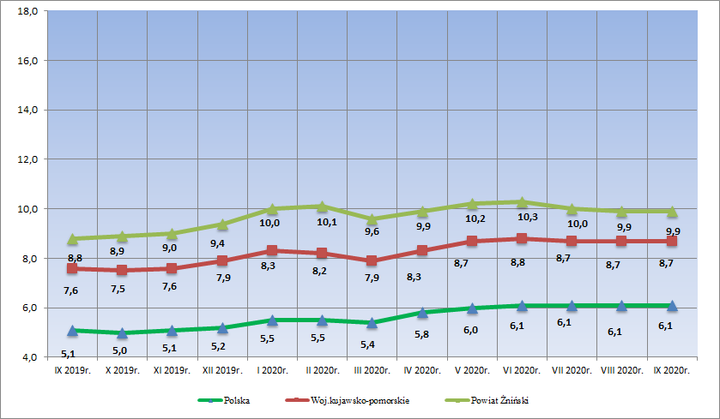
Źródło: Opracowanie własne na podstawie danych przekazanej przez Urząd Statystyczny w Bydgoszczy.

Wykres 7. Stopa bezrobocia według województw – stan w końcu września 2020r.
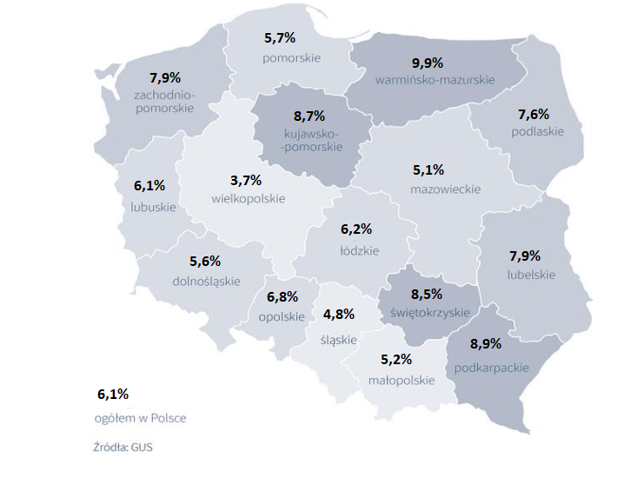
W województwach stopa bezrobocia kształtowała się w granicach od 3,7% w wielkopolskim
do 9,9% w warmińsko-mazurskim. W województwie kujawsko-pomorskim stopa bezrobocia rejestrowanego wyniosła 8,7% i pod względem wysokości tego wskaźnika nasze województwo zajmowało 3 miejsce w kraju (za woj. warmińsko-mazurskim i podkarpackim).

Wykres 8. Zmiany w poziomie bezrobocia rejestrowanego w Polsce oraz Województwie Kujawsko-Pomorskim w okresie IX 2019 r. – IX 2020 r.
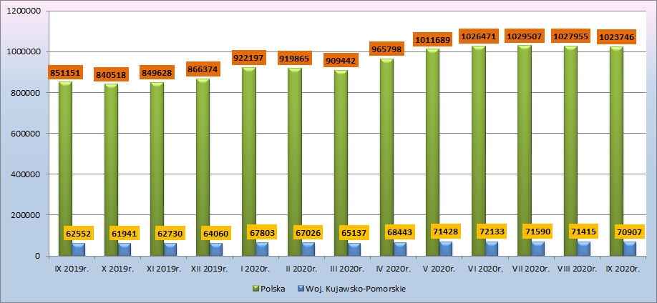
Źródło: Opracowanie własne na podstawie danych z Wojewódzkiego Urzędu Pracy w Toruniu.

Liczba bezrobotnych w Polsce na koniec września 2020 r. wyniosła 1 023 746 osób wobec 851 151 przed rokiem. Ogólna liczba bezrobotnych w Polsce zwiększyła się w tym okresie o 172 595.

W okresie od stycznia do października 2020 r. do rejestru urzędu włączono ogółem 2739 osób. Z ewidencji bezrobotnych wyłączono 2529 osób przy czym najwięcej, bo aż 1652 wyłączenia osób z ewidencji spowodowane były podjęciem pracy: 1387 osób podjęło zatrudnienie niesubsydiowane, a 265 osób zatrudnienie subsydiowane. Przyczyną licznych wyłączeń osób bezrobotnych był również brak potwierdzenia gotowości do pracy - 502 przypadki, dobrowolna rezygnacja ze statusu bezrobotnego – 129 przypadków oraz odmowa bez uzasadnionej przyczyny przyjęcia propozycji odpowiedniej pracy, lub innej formy pomocy – 60 przypadków.
W ostatnim dniu października 2020 r. aż 80,45% osób pozostających w rejestrze urzędu posiadało status osoby bezrobotnej w szczególnej sytuacji na rynku pracy. Poniżej w tabeli zestawiono dane dotyczące wybranych kategorii osób bezrobotnych w październiku 2020 r.
Tabela 2. Osoby bezrobotne w szczególnej sytuacji na rynku pracy z podziałem na poszczególne kategorie w Powiecie Żnińskim (stan na 31.10.2020 r.)
Wyszczególnienie | Liczba osób bezrobotnych | Procentowy udział w ogóle osób bezrobotnych
Bezrobotni do 30 roku życia | 623 | 26,9%
Bezrobotni do 25 roku życia | 334 | 14,4%
Długotrwale bezrobotni | 1215 | 52,4%
Bezrobotni powyżej 50 roku życia | 514 | 22,2%
Bezrobotni posiadający co najmniej jedno dziecko do 6 roku życia | 451 | 19,5%
Bezrobotni niepełnosprawni | 67 | 2,9%
Źródło: Opracowanie własne na podstawie danych ze sprawozdania MRPiPS-01 o rynku pracy. Osoby bezrobotne wykazane w poszczególnych wierszach mogą należeć do więcej niż jednej kategorii.

Ze statystyki PUP wynika, że analogicznie do lat ubiegłych problemem nadal pozostaje znaczny procentowy udział osób długotrwale bezrobotnych oraz osób do 30 roku życia. W końcu października
2020 r. osoby te stanowiły odpowiednio 52,4% i 26,9% ogółu osób zarejestrowanych w PUP. Kolejną grupą osób, która stanowiła wysoki procentowy udział w ogóle bezrobotnych w 2020 r. były także osoby powyżej 50 roku życia (22,2%).

